TEHNISKĀ SPECIFIKĀCIJA/ TECHNICAL SPECIFICATION Nr. TS 2305.xxx v1

Kompensējošie transformatori 20kV/ Transformers with Petersen coil (arc-suppression reactor) for 20kV
Nr./ No | Apraksts/ Description | Minimālā tehniskā prasība/ Minimum technical requirement | Piedāvātās preces konkrētais tehniskais apraksts/ Specific technical description of the offered product | Avots/ Source | Piezīmes/ Remarks
 | Vispārīgā informācija/ General information
 | Ražotājs (nosaukums, atrašanās vieta)/ Manufacturer (name and location) | Norādīt/ Specify
 | 2305.001 Kompensējošais transformators, 20/0,42kV, 100kVA, IL=15 (5/10/15)A/ Transformers with Petersen coil (arc-suppression reactor), 20/0,42kV 100kVA, IL=15 (5/10/15)A | Tipa apzīmējums/ Type reference
 | 2305.002 Kompensējošais transformators, 20/0,42kV, 400kVA, IL=15 (5/10/15)A/  Transformers with Petersen coil (arc-suppression reactor), 20/0,42kV 400kVA, IL=15 (5/10/15)A | Tipa apzīmējums/ Type reference
 | Standarti/ Standarts
 | Atbilstība standartam/ According standarts IEC 60076 | Atbilst/ Confirm
 | Dokumentācija/ Documentation
 | Ir iesniegts preces attēls, kurš atbilst sekojošām prasībām:  - ".jpg" vai “.jpeg” formātā;  - izšķiršanas spēja ne mazāka par 2Mpix;  - ir iespēja redzēt visu produktu un izlasīt visus uzrakstus uz tā;  - attēls nav papildināts ar reklāmu.  Shall be aviable material picture. Picture shall be:  • jpg or .jpeg picture  • resolution not less than 2Mpix  • possible read words, make visual check  • no advertising | Atbilst/ Confirm
 | Oriģinālā lietošanas instrukcija sekojošās valodās/ User manual (technical instructions) | LV vai/or EN
 | Piedāvājumā jāiekļauj tipa testu un/vai produkta sertifikāta kopija. Tipa testu un/vai produkta sertifikātu izsniegusi laboratorija vai sertificēšanas institūcija, kas akreditēta saskaņā ar ES pieņemto akreditācijas kārtību (laboratoriju/institūciju akreditējis viens no Eiropas Akreditācijas kooperācijas (EA) dalībniekiem (http://www.european-accreditation.org/) un atbilst ISO/IEC 17025/17065 standartu prasībām./ Shall be add copy of type test and/or product certificate. Type test and/or product certificate shall be issued by laboratory or certification body accredited in accordance with the accepted EU accreditation procedure (laoratory/certification body have been accredited by a member of the European Co-operation for Accreditation (EA) (http://www.european-accreditation.org/) and compliant with the requirements of ISO/IEC 17025/17065 standard. | Atbilst/ Confirm
 | Tehniskā informācija/ Technical information
 | Nominālā jauda/ Rated power, kVA:
8.1. | 100kVA, (p.2.) | 100
8.2. | 400kVA, (p.3.) | 400
 | Nominālais spriegums/ Rated voltage, V:
9.1. | Vidējais spriegums/ Medium voltage | 200002x2,5%
9.2. | Zemspriegums/ Low voltage | 420
9.3. | Frekvemce/ Frequency, Hz | 50
9.4. | Fāzu skaits/ Phases | 3
 | Tinumi/ Windings:
10.1. | Tinumu slēgumu shēma, grupa/ Connection | ZNyn11+d
10.2. | Tinumu materiāls/ Winding material | Cu
10.3. | Stabilizējošais terciārais tinums/ delta connected stabilizing winding, IEC 60076 (4.8.nodaļa/section) | Jā/ Yes
 | Tukšgaitas zudumi/slodzes zudumi/ No-load losses/ Load losses (75⁰C), W, tol. 0%:
11.1. | 100kVA, (p.2.) | ≤145(A₀)/1750(C_{k})
11.2. | 400kVA, (p.3.) | ≤430(A₀)//4600(C_{k})
 | Īsslēguma spriegums/ Impedance voltage, %, IEC 60076-1 | 4,0±10%
 | Maksimālais ilgstoši pieļaujamais spriegums vidsprieguma tinumam/ Max continuous operating voltage, kV | 24
 | Tinumu izolācijas pārbaudes/ Insulation tests, IEC 60076-3:
14.1. | Rūpnieciskās frekvences sprieguma tests/ One-minute power frequency test (AV):
14.1.1. | Vidējais spriegums/ Medium voltage, V | 50 kV
14.1.2. | Zemspriegums/ Low voltage, V | 3 kV
14.2. | Sprieguma impulsa tests/ Impulse voltage tests:
14.2.1. | Standarta impulss/ Standard impulse (LI) | 125 kV
 | Prasības konstrukcijai/ Construction requirements
 | Uzstādīšanas vide/ Installation environment | Iekštipa, ārtipa/ Indoor, outdoor
 | Ārējās gaisa temperatūras diapazons/ Ambient temperature | -35…+40C
 | Hermētiski noslēgta, spiedienhermetizēta, rievota eļļas tilpne; materiāla biezums/ Hermetically sealed Transformer tank with corrugated walls; material thickness, EN 10131 | ≥1,2mm
 | Pakāpjslēdzis sprieguma regulēšanai bez slodzes/ Tap changing, EN 60214-1 | VS pusē uz pakāpjslēdža sprieguma marķējums / MV side tap-changer marked with volatge simbol, (DETC
 | Dzesēšanas sistēma/ Type of cooling, IEC 60076-2 | ONAN
 | Izolējošā vide/ Filling medium, IEC 60296 | Neinhibitēta minerāleļļa bez PCB/ Uninhibited mineral oil - without PCB
 | Temperatūras kontrole un termoaizsardzība -termometrs ar max.t⁰ indikāciju un kontaktiem brīdinājuma un atslēgšanas signāla nodošanai. Pēc atslēgšanas signāla nosūtīšanas jāsaglabā max.t⁰ rādījums / Control and protection of temperature- thermometer with max.t⁰ indication and contacts for alarm and tripping. After tripping signal max.t⁰ value shall be stored | Jā/Yes
 | Eļļas līmeņa rādītājs uz transformatora korpusa/  The oil level indicator is fixed on the transformer cover | Jā/Yes
 | Eļļas uzpildes atvere/ Filling opening, EN 50216-4 | Jā/Yes
 | Eļļas spiediena drošības vārsts/ Pressure relief device, EN 50216-5 | Bez kontaktiem;  Pārspiediena iestatījums (nostrādes spiediena vērtība) jānorāda piedāvājumā, kPa;  Izmērs (atbilstoši EN50216-5) un tips jānorāda piedāvājumā/ Without contacts;  Overpressure setting (operating pressure value) must be indicated in offer, kPa;  Size (according EN50216-5) and type must be indicated in offer
 | Caurvadizolatoru izvadi/ Terminal arrangements:
25.1. | Vidsprieguma/Medium voltage, EN 50180 | 4 porcelāna caurvadizolatori (Type 3). Neirtālizvads izmantojot skrūvējamu kopni savienots ar transformatora korpusu/ 4 porcelain bushings (Type 3). Neutral terminal connected with busbar to transformer tank using screw connections
25.2. | Zemspreiguma/ Low voltage, EN 50386, DIN 42530:
25.2.1. | 100kVA, (p.2.) | 4 porcelāna caurvadizolatori (Type 1) ar vara kopni kabeļu pievienošanai/ 4 porcelain bushings (Type 1) with screwed on copper terminal plate for cable connection with cable lugs
25.2.2. | 400kVA, (p.3.) | 4 porcelāna caurvadizolatori (Type 3) ar vara kopni kabeļu pievienošanai/4 porcelain bushings (Type 3) with screwed on copper terminal plate for cable connection with cable lugs
25.2.3. | Stabilizējošais tinums/ Balancing winding, EN50386 | 2 porcelāna caurvadizolatori. Stbilizējošais tenums ārēji noslēgts ar vara kopni un zemēts pret korpusu. Caurvadizolatori nosegti ar nosegvāku/2 porcelain bushings. Balancing winding outwardly closed with bushing and earthed to transformer tank. Bushings covered with cover.
 | Zemējuma pievienojuma vieta/ Earthing connection, EN 50216-4 | Uz transformatora korpusa virsmas un transformatora pamatnes (Type 1)/ Earthing connections must be on transformer cover and tank base (Type 1)
 | Krāsas tonis (ja izmantots krāsojums)/ Colour (if painted) | RAL 7033
 | Pretkorozijas aizsardzība darbam ārējā vidē ar kalpošanas laiku ≥ 30 gadi, korozivitātes kategorija C3/ Anti – rust protection ≥30 years according atmospheric corrosivity class C3, EN ISO 12944-2 | Jā/Yes
 | Skaņas līmenis/ Noise level, dB(A)”
30.1. | 100kVA, (p.2.) | Norādīt/ Specify
30.2. | 400kVA, (p.3.) | Norādīt/ Specify
 | Transformatora riteņi/ With rollers, EN 50216-4 | Jā/Yes
 | Izmēri: Garums x Platums x Augstums/ Dimensions: Length x Width x Height, mm:
32.1. | 100kVA, (p.2.) | ≤ 1200x900x1700
32.2. | 400kVA, (p.3.) | ≤ 1700x1180x1960
 | Kopējais svars/ Total mass, kg:
33.1. | 100kVA, (p.2.) | ≤ 2000
33.2. | 400kVA, (p.3.) | ≤ 3000
 | Tinumu svars/ Winding weight, kg:
34.1. | 100kVA, (p.2.) | Norādīt/ Specify
34.2. | 400kVA, (p.3.) | Norādīt/ Specify
 | Eļļas svars/ Oil weight, kg:
35.1. | 100kVA, (p.2.) | Norādīt/ Specify
35.1. | 400kVA, (p.3.) | Norādīt/ Specify
 | Transformatoru sērijas apzīmējums (nosaukums)/ Transformer type designation (series title):
36.1. | 100kVA, (p.2.) | Norādīt/ Specify
36.2. | 400kVA, (p.3.) | Norādīt/ Specify
 | Ražotāja noteiktam transformatora sērijas numuram jābūt iegravētam uz transformatora korpusa/ Manufacturer’s serial number must be indelibly engraved on transformer tank | Jā/Yes
 | Parametru plāksnīte- pret atmosfēras iedarbību izturīga ar aizsargpārklājumu. Novietojums: zemsprieguma izvadu pusē uz sānu sienas tuvu korpusa augšējai malai. Plāksnītē iekļaujama informācija atbilstoši LVS EN 60076-6/ Nameplate of transformer- atmospheric conditions resistant material with protection coat; Location: near the top at the middle of the low voltage side, LVS EN 60076-6 | Jā/Yes
 | Transformatoram un Petersena spolei jāatrodas vienā korpusā/  Transformer an Petersen’s coil are in the same casing | Jā/Yes
 | Petersena spoles tehniskie parametri/ Transformer an Petersen’s coil are in the same casing:
40.1. | Nominālā strāva/ Rated current, A | 15
40.2. | Pakāpjslēdzis Petersena spoles strāvas ieregulēšanai atslēgtā stāvoklī (bez slodzes)/ Off-load tap changer for Petersen coil adjusting | 3 pakāpes/3 steps, 5A-10A-15A. Uz pakāpjslēdža strāvas marķējumi/ Tap-changer marked with current values
 | Kopējā nullsecības pretestība (transformators+reaktors), Omi, IEC 60076-6 (10.nodļa, 11.nodaļa)/ Total zero-sequence impedance (transformer + reactor), Ohms, IEC 60076-6 (clause 10, clause 11):
41.1. | 100kVA, (p.2.) | 2309Ω +/-10%  1155Ω +/-10%  770Ω +/-5%
41.2. | 400kVA, (p.3.) | 2309Ω +/-10%  1155Ω +/-10%  770Ω +/-5%
 | R/X (transformators + reaktors)/ R/X (transformer+reactor), %:
42.1. | 100kVA, (p.2.) | Norādīt/ Specify
42.2. | 400kVA, (p.3.) | Norādīt/ Specify
 | Maksimālais darbības laiks pie nominālās transformatora slodzes ar 15 A strāvu neitrālē, stundas/ Duration of rated neutral current 15 A + transformer rated current (100% load), hours | 8

Attēlam ir informatīvs raksturs/ The image is informative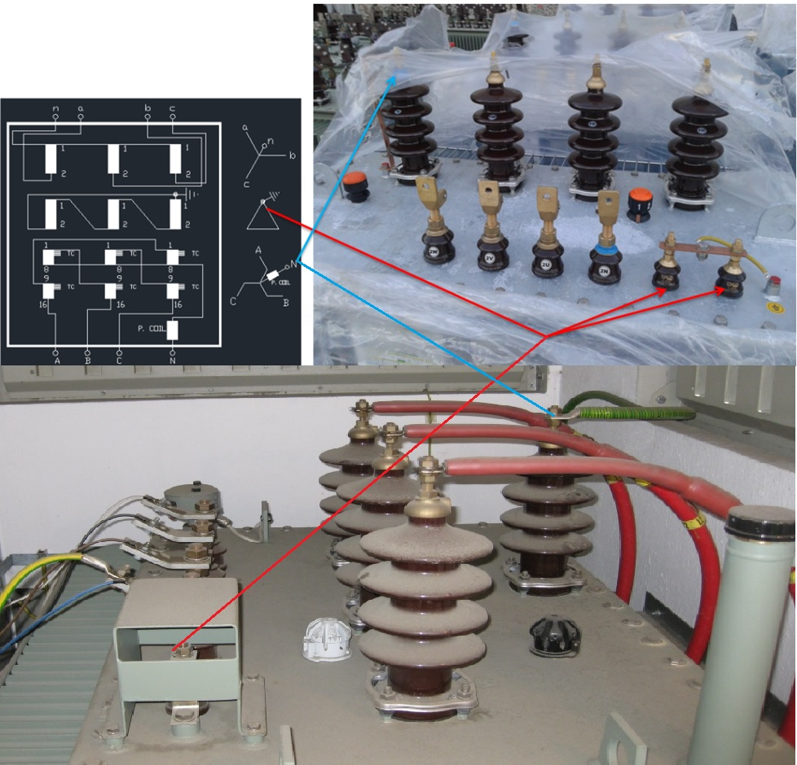

Precīzs avots, kur atspoguļota tehniskā informācija (instrukcijas nosaukums un lapaspuse)/ An accurate source presenting the technical information (title and page of the instruction)
“Sadales tīkls” materiālu kategorijas nosaukums un numurs/ Name and number of material category of AS “Sadales tīkls”
Norādīt pilnu preces tipa apzīmējumu (modeļa nosaukums)/ Specify type reference (model name)

